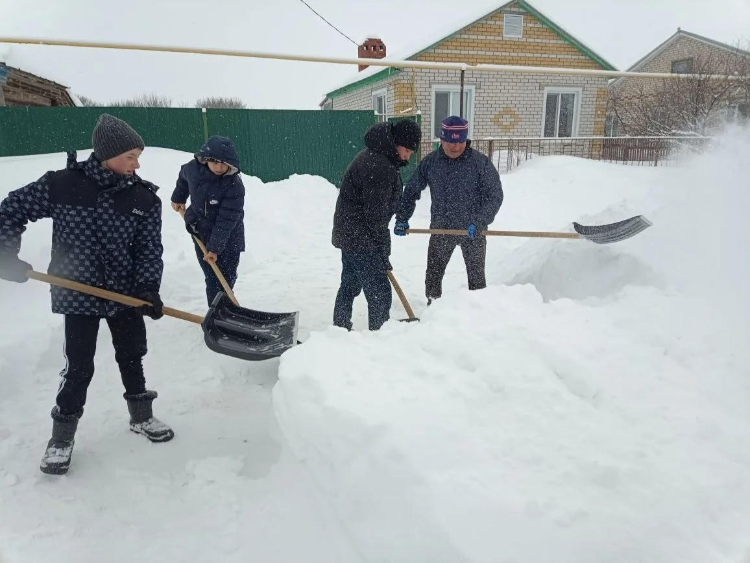
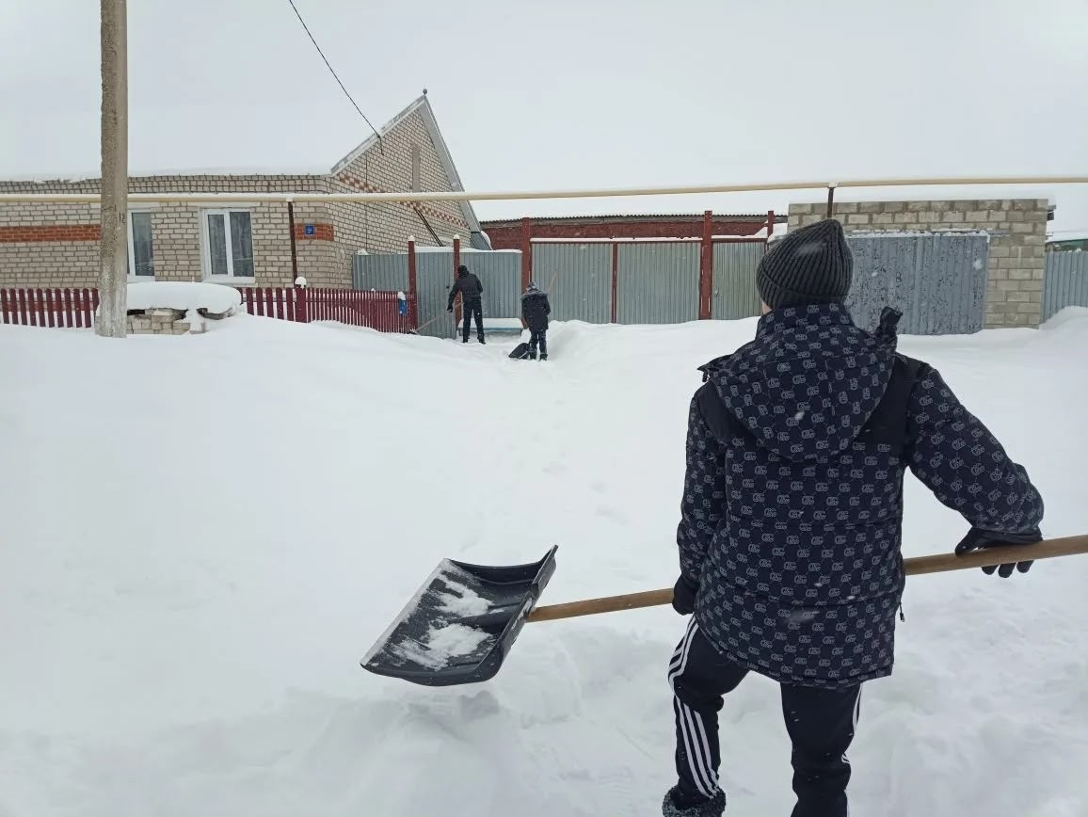
Сегодня учащиеся 7 класса с Астафьевой Ниной Васильевной и с Ирдинкиным Николаем Петровичем оказали помощь в уборке снега Советниковой Ирине Леонидовне (жене участника СВО) и Нагорновой Ираиде Алексеевне( ветерану труда), очистили снег возле их дома.

